Đề thi số 14
A- TRẮC NGHIỆM
Khoanh vào chữ cái trước đáp án đúng. (Mỗi đáp án đúng cho 0,5 điểm)
1) 5dm = ? cm
A. 50 cm
B. 5 cm
C. 4 cm
2) Số bé nhất trong các số : 100, 98, 89, 90 là
A. 89
B. 90
C. 98
3) 47 + 35 = ?
A. 72
B. 92
C. 82
4) Số lớn nhất có 2 chữ số mà tổng 2 chữ số của số đó bằng 9 là:
A. 99
B. 90
C. 81
5) 11 – 7 + 8 = ?
A. 4
B. 12
C. 10
6) Con lợn trắng nặng 75 kg, con lợn đen nhẹ hơn con lợn trắng 18 kg. Hỏi con lợn đen cân nặng bao nhiêu ki-lô-gam ?
Con lợn đen cân nặng :
A. 93
B. 57
C. 67
7) Số?
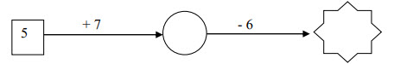
8) Hình bên có máy hình tứ giác:
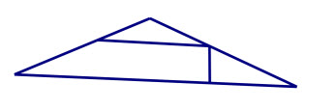
A . 2
B. 3
C. 4
9) Điền số thích hợp vào chỗ trống:
5.... > 58
A. 9
B. 8
C. 7
10) Số liền sau của 49 là:
A. 48
B. 51
C. 50
B- TỰ LUẬN
Bài 1 (2 điểm) : Đặt tính rồi tính:
38 + 62 ;
72 - 25 ;
64 + 27 ;
100 - 77 ;
Bài 2: (1 điểm) Tìm x
a. x + 28 = 41
b. 32 - x = 16 + 7
Bài 3: (2 điểm) Năm nay Lan 8 tuổi, mẹ hơn Lan 27 tuổi. Hỏi năm nay mẹ bao nhiêu tuổi ?

Đáp án
A.TRẮC NGHIỆM
1.A
2.A
3.C
4.B
5.B
6.B
7.
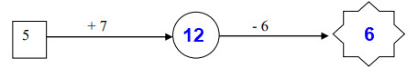
8.B
9.A
10.C
B- TỰ LUẬN
Bài 1
38 + 62 = 100
72 - 25 = 47
64 + 27 = 91
100 - 77 = 23
Bài 2
a. x + 28 = 41
x = 41 - 28
x = 13
b. 32 - x = 16 + 7
32 - x = 23
x = 32 - 23
x = 9
Bài 3
Số tuổi của mẹ Lan năm nay là:
8 + 27 = 35 (tuổi)
Đáp số: 35 tuổi.

